Гарантированный
групповой тур
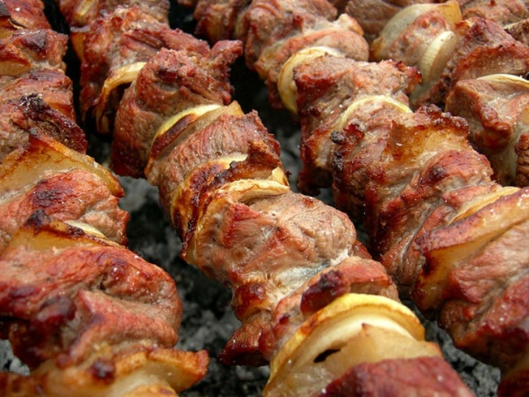
Традиции насыщенной магическими рецептами армянской кухни такие же древние и уникальные, как и армянский народ. Большинство армянских блюд приготовлено на местных продуктах и имеет многовековую историю. Армянская кухня была тесно связанa с ритуальными обрядами; блюда рассматривались не только как пища, но как часть духовного ритуала. Во время этого тура в Армению Вы станете частью незабываемого мероприятия – Фестиваль шашлыка, который организуется в Ахтале.
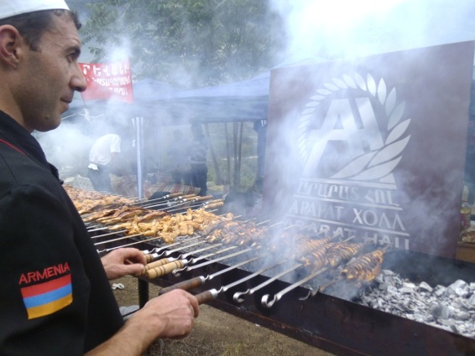
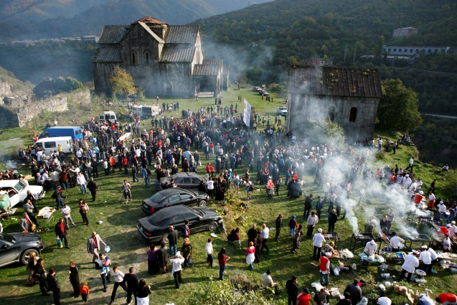

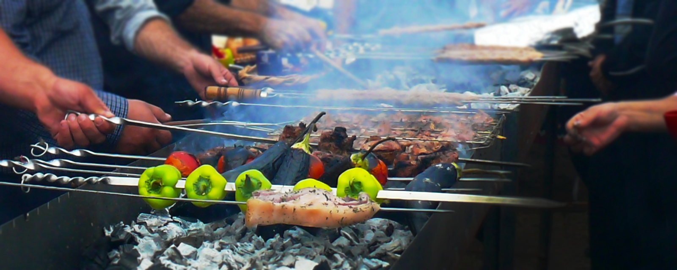
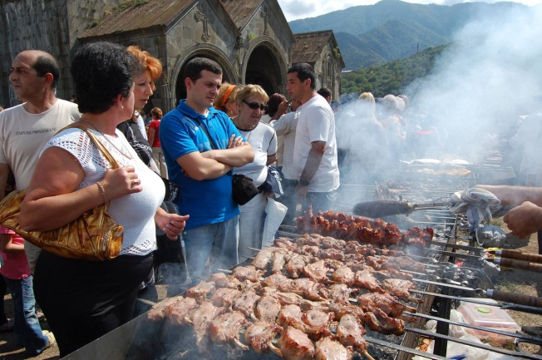
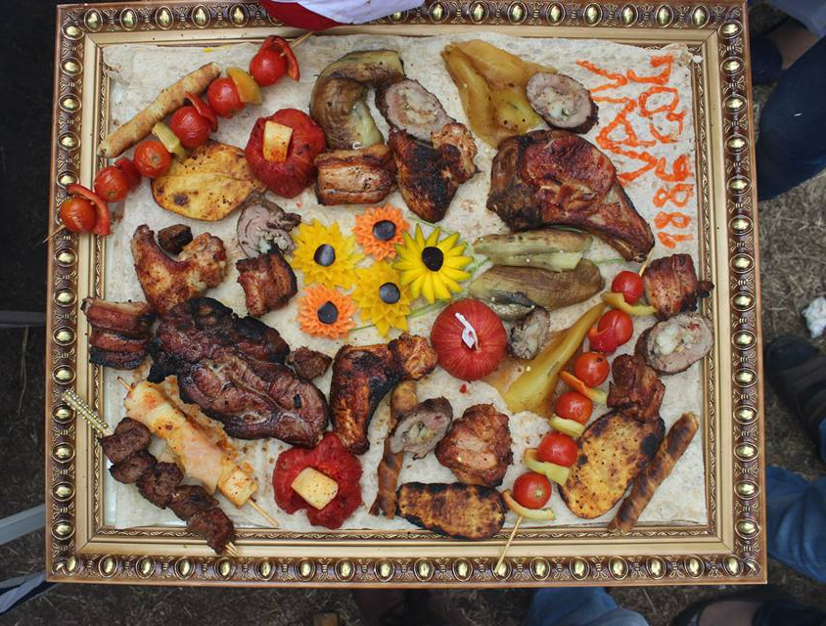
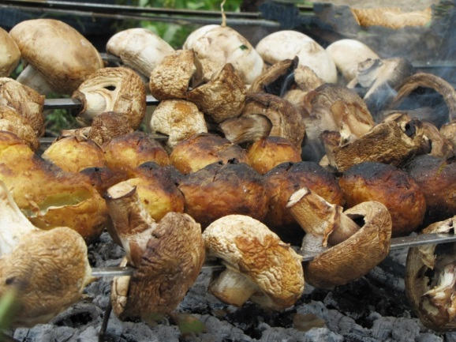

Тур-Программа:
День 1/19.08 – Прибытие в Международный аэропорт Звартноц – трансфер в гостиницу – ночлег
День 2/20.08 – Трансфер в Ахталу – фестиваль шашлыка (мастерклассы, показ – дегустация, игровые конкурсы) – Ереван
День 3/21.08 – храм Гарни – монастырь Гегард (Объект Всемирного Наследия ЮНЕСКО) – Коньячный завод ‘Арарат’ с дегустацией 2 сортов коньяка – Прощальный ужин – ночлег
День 4/22.08 – Свободный день, Опциональные экскурсии из Еревана
День 5/23.08 – трансфер в аэропорт – отбытие

День 1/19.08 – Прибытие в Международный аэропорт Звартноц – трансфер в гостиницу – ночлег
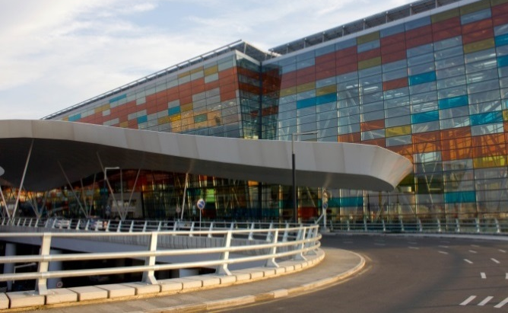

День 2/20.08 – Трансфер в Ахталу – фестиваль шашлыка (мастерклассы, показ – дегустация, игровые конкурсы) – Ереван
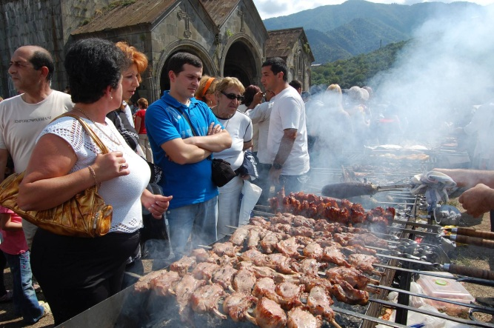
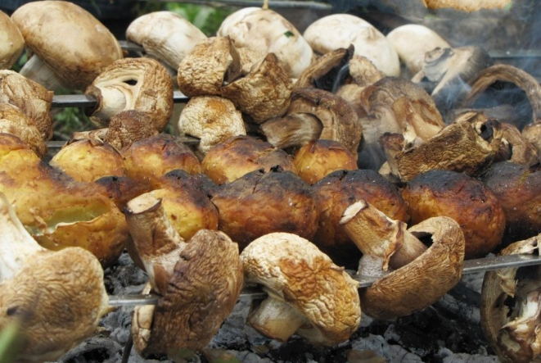
Сегодня мы отправимся на грандиозный праздник живота в армянской Ахтале. В городе пройдет фестиваль шашлыка. Свое мастерство зрителям и жюри демонстрируют самые умелые кулинары, которые как никто другой знают толк в приготовлении мяса. Мечта армянских гурманов сбылась. Команды лучших поваров со всей республики соберутся высоко в горах для того, чтобы показать свое мастерство в шашлычном деле. И хотя мясо на углях готовили еще пещерные люди и ожидать какого-нибудь открытия здесь сложно, тем не менее, современные кулинары постараються привнести новые штрихи в палитру вкусовых оттенков этого блюда. Вегетарианцев ждут овощные и даже фруктовые шашлыки. Ну как же проводить фестиваль шашлыка без музыки и танцев! Веселые мелодии, свежий воздух и пьянящий аромат от раскаленных углей. Гостям и участникам фестиваля ожидаются театрализованные представления, а также концерт народной и всемирной музыки. Затем шашлык-победитель выставляется на аукцион, а вырученные средства направляются на благотворительный цели. Каждый из участников постарается удивить отменным вкусом и оригинальностью рецепта.

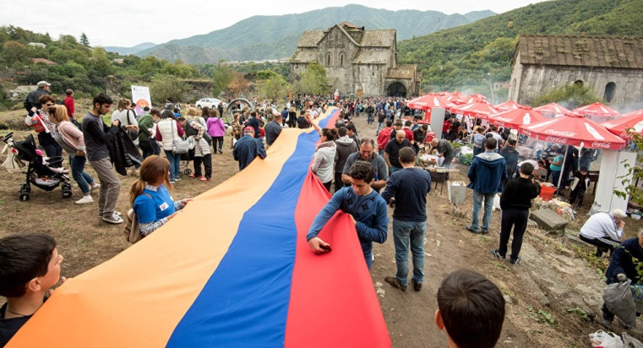
Говорят, чтобы получить вкусный шашлык, нужно добавить приправы, которые есть только у армян - это любовь, улыбка и душа. Дефицита улыбок и веселья на фестивале уж точно не будет!
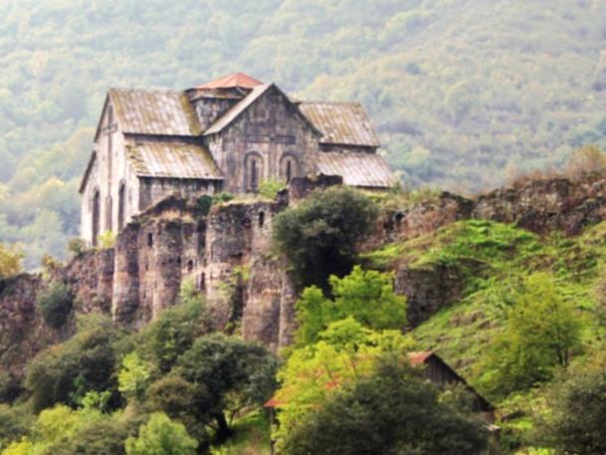
Крепость Ахтала. В живописном ущелье реки Дебед, недалеко от города Лори в X веке был возведен монастырский комплекс Пхиндзаанк, который с XIV века стал именоваться Ахтала. Он разместился на вершине высокого плато. Неприступность к нему обеспечивали мощные крепостные стены и монастырские ворота с башней. В Х веке здесь стояла крепость, входившая в оборонительную систему царства Кюрикидов, которая контролировала проходы в ущелье. На территории крепости находится монастырский комплекс Ахтала состоящий из 3-х церквей, колокольни, зала и каменных жилищ. Главный храм – храм Пресвятой Богородицы – это крестово-купольная постройка. В XIII в. владельцами монастыря были Захаряны, Пхиндзаанк стал крупнейшим халкидонитским монастырем и культурным центром Северной Армении.
День 3/21.08 – храм Гарни – монастырь Гегард (Объект Всемирного Наследия ЮНЕСКО) – Коньячный завод ‘Арарат’ с дегустацией 2 сортов коньяка – Прощальный ужин – ночлег
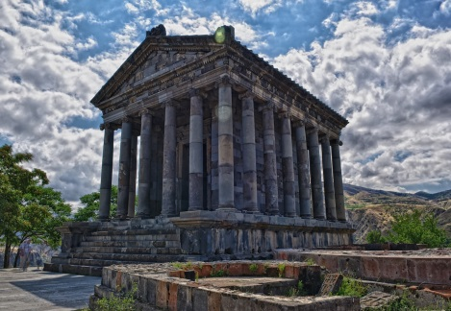
Гарни - Крепость Гарни воздвигнута в одноименном селении Котайкского марза. Это единственный сохранившийся на территории Армении языческий храм. В сооружениях Гарни своеобразно сочетаются элементы эллинистической и национальной культуры, наглядно свидетельствующие как об античных влияниях, так и о самобытных строительных традициях армянского народа. Храм был построен во второй половине I века н.э. и посвящен языческому божеству, возможно, богу солнца Митре, фигура которого стояла в глубине святилища - наоса. После провозглашения в Армении в 301 году государственной религии - христианства, вероятно, храм использовался как летнее помещение для царей, именуемое в летописи «домом прохлады».

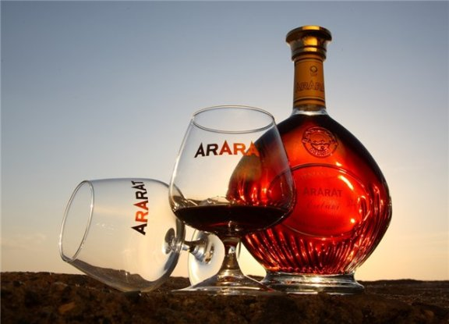
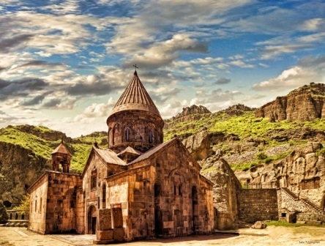
Гегард - К северо-востоку от Гарни, выше по ущелью реки Азат, находится монастырь Гегард. В его своеобразии, без сомнения, отразился характер, окружающей монастырь, суровой и величественной природы: живописное ущелье, с отвесно громоздящимися друг на друга высокими скалами, очень извилисто, и, за поворотом круто спускающейся дороги, неожиданно открывается монастырь. Основные памятники Гегарда занимают середину монастырского двора, окруженного с трех сторон стенами с башнями, а с четвертой, западной, - отвесным обрывом скалы, что придает ансамблю неповторимое своеобразие.
Коньячный завод ARARAT – после интересной экскурсии, гости имеют исключительную возможность посетить музей завода, ознакомиться с легендами коньяка АРАРАТ, 120-летней историей создания армянского коньяка, увидеть древние армянские бочки и медали, которые украшают многолетний погреб. Кроме этого, им предоставят возможность дегустации неповторимых сортов коньяка.

В качестве завершения экскурсионного тура туристы приглашаются на прощальный ужин в ресторане ‘Ереван Таверна’, в течение которого их не только угостят вкусными национальными армянскими блюдами, а также все это будет сопроваждаться народными армянскими танцами и музыкой. За 3 часа почти вся культура и история Армении будет представлена их вниманию. Это мероприятие организуется нами, чтобы сделать поездку Ваших туристов в Армению более незабываемой .
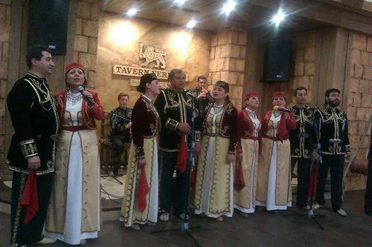
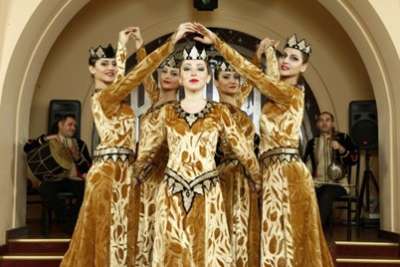

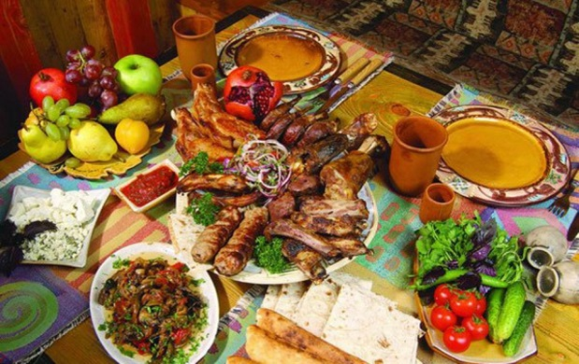

День 4/22.08 - Свободный день, Опциональные экскурсии из Еревана
Опционально советуем посетить прекрасные уголки Армении в рамках индивидуальных или групповый туров. Указаны Нетто Цены опциональных экскурсий!
Индивидуальные туры | 1 чел. | 2 чел. | 3 чел.
Ечмиадзин - Звартноц | USD 83 | USD 46 | USD 34
Севан – Цахкадзор | USD 113 | USD 64 | USD 48
Хор Вирап – Арени - Нораванк | USD 146 | USD 80 | USD 58

График | Групповые Туры - Направления | Длит. | Цена на чел.
Вт. - 09:00 | Нораванк, Татев - Канатная дорога, Караундж (Зорац Карер) | 13-14 ч. | 44 $
Вт. - 10:00 | Эчмиадзин (Рипсиме, Гаяне, Кафедральный Собор, Музей "Сокровища Эчмиадзина"), Звартноц | 4-5 ч. | 22 $
Вт. - 10:00 | Бжни (церковь, по желанию пешком до крепости), Цахкадзор (Кечарис, Канатная дорога*), новая церковь Абовяна, пивзавод "Котайк" | 6-7 ч. | 20 $

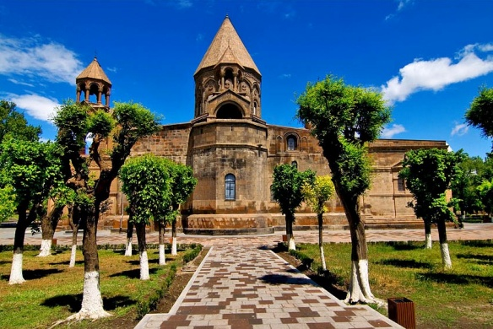
Эчмиадзин – центр Армянской Апостольской церкви, резиденция Католикоса всех армян. Там же находится Кафедральный собор Эчмиадзин. Согласно легенде, первому патриарху Григору Лусаворичу (Просветителю) приснилось, как единорожденный, то есть Христос, сошел с неба с огненным молотом в руках и указал место для постройки собора.
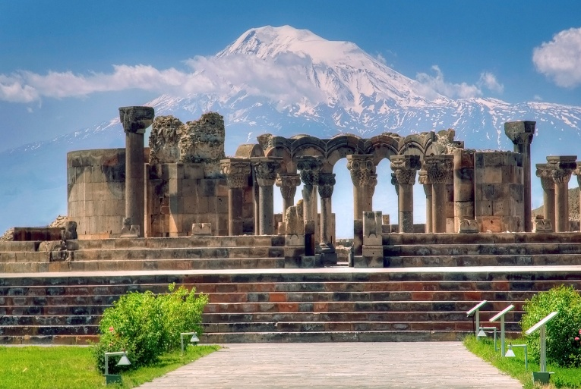
На этом месте в 303 году, где находился древний языческий храм, и была заложена церковь, названная Эчмиадзином, что по-армянски означает «место сошествия Единорожденного». В 2001 г., когда Армения праздновала 1700-летие принятия христианства, Пала – Иоанн Павел II привез в Армению мощи первого армянского Католикоса. Пятьсот лет мощи Святого Григория Просветителя хранились в Неаполе, а сейчас находятся в кафедральном соборе Эчмиадзина. Также, согласно многим научным версиям, в Эчмиадзине хранится самая величайшая христианская реликвия – легендарное копье легионера Гая Касси (Лонгиния), которым тот пронзил грудь распятого Иисуса Христа.
Звартноц – величайший дворцово-храмовый комплекс, уникальный памятник раннесредневековой армянской архитектуры. Находится около Еревана и Эчмиадзина. Влияние архитектуры Звартноца отчетливо видно на всех памятниках Армении 2-й половины VII века. В результате разрушительного землетрясения в 10 веке второй ярус храма полностью обвалился. Сегодня мы можем увидеть практически полностью реконструированный первый ярус храма. С 2000 г. Звартноц включен в список Всемирного Наследия ЮНЕСКО.
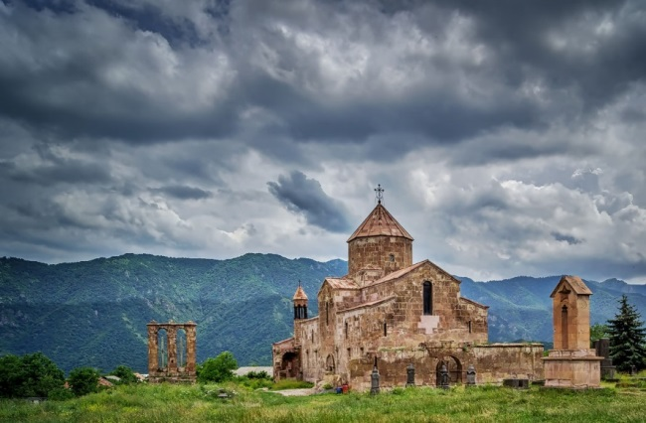
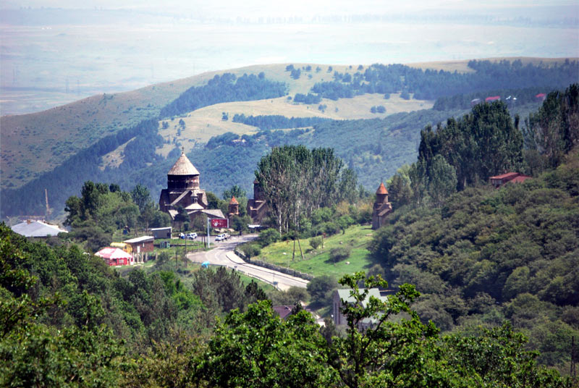
Бжни: был основан в 1031 г. Главную церковь монастыря построил Григорий Магистрос Пахлавуни. Здесь же и должно было утвердиться епископское кресло. Бжнийский монастырь, известный также под названием "Семианрия Магистроса", в средневековье являлся центром армянской письменности. В 1637 г. в монастыре остановился на ночлег французский путешественник Шарден, который впоследствии описал монастырь в своих путевых заметках. Неподалеку от Бжнийского монастыря расположена крепость Бжни. Она находится на вершине мыса, окруженного неприступными скалами. Точная дата основания не известна. О нем упоминается в раннем средневековье. В X в. князья рода Пахлавуни реконструировали древнюю крепость на скале, превратив ее в мощный замок средневековой Армении. Относительно Бжнийской крепости существует миф. По преданию, крепость и монастырь Бжни соединял подземный путь, с помощью которого телегами заключенным доставляли еду и напитки. Во время раскопок был обнаружен фрагмент подземного хода.
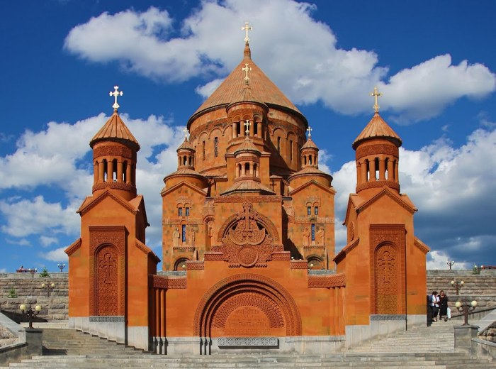
Цахкадзор. Цахкадзор - современный горнолыжный курорт в Армении, расположенный в 60 км на северо-восток от г. Еревана, на высоте 1845 м над уровнем моря. Цахкадзор является одним из самых популярных и гостеприимных курортов Армении. Это один из тех маленьких уголков нашей горной страны, где красота природы проявляется во всей своей многогранности. Здесь все предусмотрено для активного отдыха гостей: прокат спортивного инвентаря, обучение опытными иструкторами, наличие тренажерного зала, бильярд, настольный теннис, досуговый центр, ресторан, кафе и т.д. Лыжный сезон длится в Цахкадзоре примерно пять месяцев, начиная с середины ноября до середины апреля, что позволяет долго наслаждаться прекрасными возможностями, которыми одаривает своих гостей этот зимний курорт.
Церковь Абовяна: Фундамент церкви Святого Ованнеса Мкртича (Иоанна Крестителя) г. Абовян был возложен 24-го августа 2006 года. Церемония освящения состоялась 14-го мая 2013 года. Церковь была построена при поддержке мецената Гагика Царукяна. Около 40 скульпторов и ювелиров принимали участие в отделочных работах над роскошно построенным собором на высоте 50-ти метров.
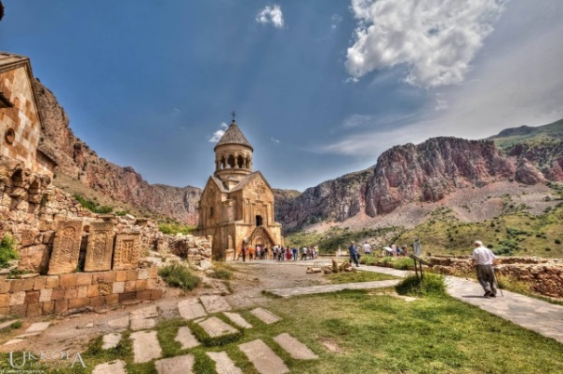
Нораванк – Монастырский комплекс Нораванк расположен на уступе извилистого глубокого ущелья притока реки Арпа, близ селения Амагу Вайоцдзорского марза. Причудливы массы отвесных красных скал, окружающие Нораванк. В 13-14 веках монастырь стал резиденцией сюникских епископов, что превратило его в крупный религиозный, а затем и культурный центр Армении. Древнейшей постройкой Нораванка является, дошедшая до нас в руинах, церковь Карапета, IX-X веков. К северу от нее расположен главный храм, также посвященный Св.Карапету, возведенный в 1221-1227 годах.
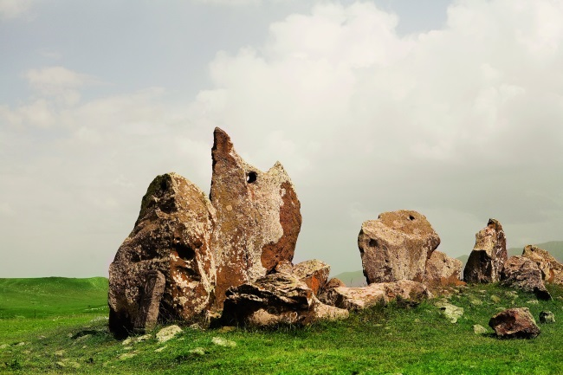
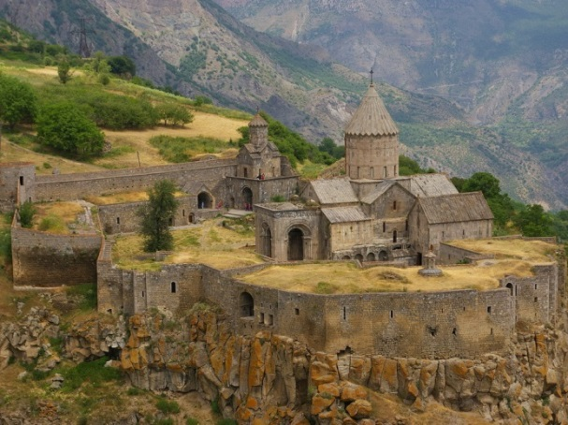
Татевский монастырский комплекс (Татев) – шедевр слияния гениальной средневековой архитектуры со сказочной природой Армении. Татев без преувеличения можно считать одним из самых прекрасных и наиболее достопримечательных мест на Планете. Монастырь Татев находится в южной части Армении (регион Сюник) и расположен на краю гигантского ущелья. Стены монастыря кажутся естественным продолжением скалы, вознесшей ее так высоко. Жемчужина средневековой армянской архитектуры монастырь Татев был построен в 9-12 веках. Татев производит очень сильное впечатление. Лабиринты узких ходов, ведущих из просторных залов в череду помещений непонятного предназначения, проступающие из темноты очертания ниш, каменные лестницы, аркообразный проем в никуда, подходя к краю которого захватывает дух – земля словно уходит из-под ног и под тобой развертывается бездна – где-то далеко внизу шумит река Воротан, а вокруг дыбятся и теснятся бархатные зеленые холмы.
Караундж (Зорац Карер). Научные исследования доказали, что Караундж является самой древней обсерваторией в мире. Он относится ко\ второму тысячелетию до н.э. Расположенные с удивительной точностью огромные камни имеют специальные отверстия, которые использовались для изучения звезд. Найденные недалеко от Караунча петроглифы (наскальные рисунки), свидетельствуют о том, что первобытный человек в Армении имел весьма определенные сведения об астрономии.

День 5/23.08 – трансфер в аэропорт – отбытие

Стоимость на человека: Брутто
Отели | Размещение | 2-3 | 4-6 | 7-15 | 16-25 | Более 25
3* | DBL | $ 430 | $ 384 | $ 350 | $ 323 | $ 306
 | Доплата за Сингл | $ 170
4* | DBL | $ 478 | $ 433 | $ 399 | $ 372 | $ 355
 | Доплата за Сингл | $ 270

Указанные цены тур-пакета включают:
- Проживание в гостинице на базе завтраков
- Трансфер аэропорт – гостиница – аэропорт
- Питание - завтрак
- Машина сопровождения и все трансферы согласно маршруту
- Русскоговорящий гид
- Экскурсионное обслуживание
- Профессиональный
- Входные билеты в музеи и историко-культурные центры;
- Дегустация 2 сортов армянского коньяка
- Прощальный ужин

Указанные цены тур-пакета НЕ включают:
- Ланчи (15$), ужины, не указанные в программе (25$)
- Алкогольные напитки
- Личные расходы

